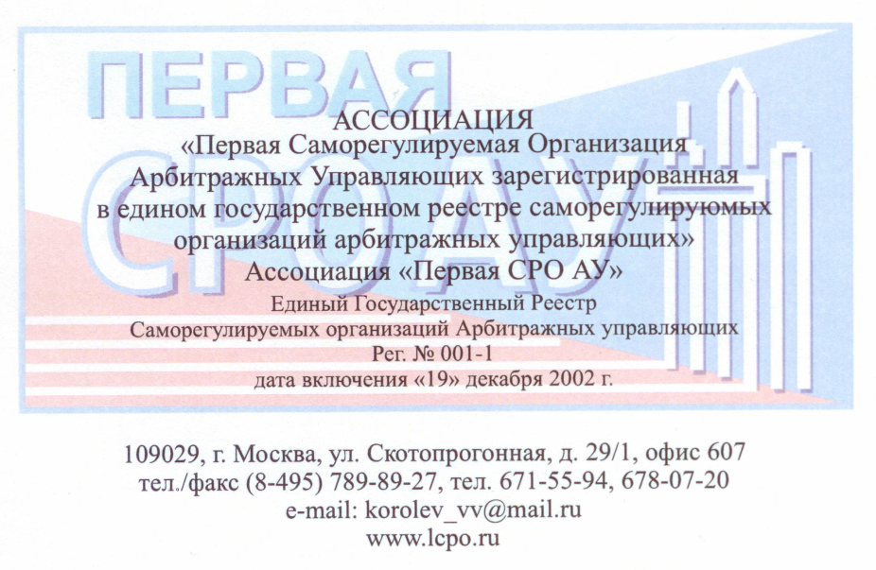

ДОВЕРЕННОСТЬ
___________________ ______________________
(место составления) (дата)
Я, ______________________________________________________________________________
_____________________________________________________________________________________,
(ФИО полностью)
член Ассоциации «Первая Саморегулируемая Организация Арбитражных Управляющих зарегистрированная в едином государственном реестре саморегулируемых организаций арбитражных управляющих» (далее – Ассоциации «Первая СРО АУ»), паспорт серии ______, № _____________, выдан ______________________________________________________________
__________________________________________________________________________________,
(кем, когда)
зарегистрированный(ая) по адресу: _______________________________________________________
_____________________________________________________________________________________,

именуемый(ая) далее «Доверитель», настоящей доверенностью доверяю _____________________________________________________________________________________,
(ФИО полностью)

паспорт серии ______, № _____________, выдан ____________________________________________
_____________________________________________________________________________________,
(кем, когда)
зарегистрированному(ой) по адресу: ______________________________________________________
_____________________________________________________________________________________,

именуемому(ой) далее «Поверенный», представлять мои интересы на Общем собрании членов Ассоциации «Первая СРО АУ» по всем вопросам повестки дня с правом на голосование; с правом делать заявления, давать объяснения, приводить свои доводы по всем возникающим в ходе Общего собрания вопросам, возражать против заявлений, доводов других лиц, участвующих в Общем собрании. Поверенный вправе совершать иные действия, предусмотренные для члена Ассоциации «Первая СРО АУ» в соответствии с Уставом и внутренними документами Ассоциации «Первая СРО АУ» с правом подписи от имени Доверителя.
Настоящая доверенность выдана без права передоверия.

Подпись Поверенного ______________________________________________________ удостоверена
(подпись)

Доверитель ___________________________________________________________________________
(ФИО, подпись)
Подпись Доверителя заверяю.
Директор Ассоциации «Первая СРО АУ» Соболева Т.Ю. ______________

М.П.

